Trabajo Practico Final

AGROURUGUAY 2010

Integrantes:

Nombre | Legajo | Mail
David Curras | 32602 | davidc.ferre@gmail.com
Germán Dosko | 32378 | gdosko@hotmail.com
Miguel Puyó | 29985 | miguelpuyo8@yahoo.com.ar

1. Introducción:

El sitio web tiene como finalidad el asesoramiento sobre campos, cosechas, granos y maquinaria agrícola, así como también contactos para la compra y ventas, arrendamientos y personal agropecuario tanto en Argentina como en Uruguay.

a. Objetivos del sitio:

Primarios:
  - Ofrecer un asesoramiento online de campos, cosechas, maquinaria agrícola y granos.
  - Recomendar contactos para la compra y venta, arrendamientos y contratación de personal.

Secundarios:
  - Brindar información a la comunidad agropecuaria.
  - Permitir la carga de imágenes para darle mayor credibilidad al producto y más información a los posibles interesados.
  - Incrementar la popularidad de la empresa mediante la Web.

b. Descripción del sitio:

La pagina web consiste en una catalogo de diversos productos agropecuarios que tiene la posibilidad de ingresar imágenes sobre los mismos.
El administrador o los administradores del sitio pueden introducir imágenes y comentarios sobre estas para hacer más amigable el entorno de la aplicación.
Los usuarios pueden consultar ya sea las maquinarias o los inmuebles disponibles en base a sus necesidades o dudas.

3.

a. Definición de la audiencia:

Este sitio Web esta destinado al sector agropecuario en general, tanto a los ganaderos como a los agricultores que estén interesados en ampliar sus arcas terrenales o mejorar e innovar con maquinarias accesibles por su estado de “usados” así como también facilita a los que tengan recursos disponibles para su venta o arrendamiento exponerlos de una manera simple y eficiente.
Los administradores se encargan del ABM de las maquinarias e inmuebles.
Los usuarios comunes tendrán únicamente acceso a los catálogos por.

b. Escenarios de uso:

Escenario de uso: Alta de usuario

El alta de usuarios es realizada por los encargados del diseño del sitio mediante una previa solicitud por parte de la empresa

Escenario de Uso: Login de usuario

1. Persona ingresa a la sección Login.
2. Persona ingresa usuario y contraseña.
3. Sistema valida datos y logea al usuario.

Escenario de uso: Alta de maquinaria, inmueble o foto
Precondiciones: Usuario tiene que estar logueado y ser Admin.

1. Administrador ingresa a la sección de administración de maquinaria, inmueble o foto y hace clic en el botón insertar de cualquier fila de la grilla.
2. Administrador llena el formulario de alta con título maquinaria, inmueble o foto, descripción, nombre de foto y texto alternativo
3. Administrador Presiona el botón de insertar.
4. Sistema valida los datos ingresados y registra la maquinaria, inmueble o foto.

Escenario de uso: Modificación datos maquinaria o inmueble
Precondiciones: Usuario tiene que estar logueado y ser Admin.

1. Administrador ingresa a la sección de administración de maquinaria, inmueble o foto y hace clic en el botón editar de la fila correspondiente al producto seleccionado en la grilla.
2. Sistema carga los campos del formulario maquinaria, inmueble o foto.
4. Administrador modifica los campos que necesita y presiona Editar.
5. Sistema actualiza los datos.

Escenario de uso: Baja maquinaria, inmueble o foto
Precondiciones: Usuario tiene que estar logueado y ser Admin.

1. Administrador ingresa a la sección de administración de maquinaria, inmueble o foto y hace clic en el botón eliminar de la fila correspondiente al producto seleccionado en la grilla.
2. Sistema muestra un catel de confirmación
3. Administrador presiona el botón eliminar.
4. Sistema elimina la maquinaria, inmueble o foto de la base de datos.

4. Definición del contenido:

Usuarios:
  - Inicio
  - La empresa
  - Mapa
  - Maquinarias
  - Inmuebles
  - Asociados AU
  - Contacto
  - Mapa del sitio

Administrador:
  - ABM de Inmuebles
  - ABM de maquinarias
  - ABM de fotos

Requerimientos funcionales:
  - Formulario de alta inmueble/maquinaria/foto.
  - Formulario de modificación inmueble/maquinaria/foto.
  - Formulario de baja inmueble/maquinaria/foto.
  - Acceso restringido por login para ABMs.
  - Mapa del sitio.

5.

a. Mapa del sitio:

Index

Inicio
La Empresa
Mapa
Contacto
Maquinaria
Inmueble
Login

Administrador

ABM de
Maquinaria
ABM de
Inmueble
ABM de
Foto

b. Diagramas de la estructura de cada página

Pagina principal

Logotipo

Menú de secciones

Contenido de la sección

Imágenes ilustrativas

Pie de página

Aclaración: La estructura de las páginas se mantiene igual en todas, ya que a medida que uno cambia de sección, los cambios se reflejan únicamente en el cuadro “Contenido de la sección” y en las imágenes ilustrativas, lo demás se mantiene estático.
c. Diagrama de flujo para las páginas que representen transacciones

Diagrama para Alta, Baja y Modificación de Inmuebles/Maquinarias/Fotos

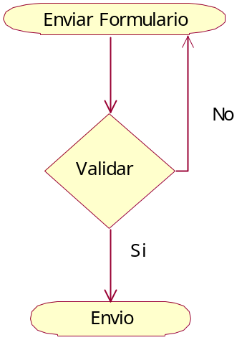

6. Definición de los sistemas de navegación:

El sistema de navegación definido es textual. El usuario podrá acceder a través del menú de navegación a cualquier sitio de la web y navegar por este sin ninguna secuencia establecida.
Hay excepciones para esto, en las que solo se puede acceder siendo administrador. Estas son opciones que aparecen cuando en el inicio se hace click en el icono de usuarios para entrar como administrador en donde se visualiza una pantalla con el listado de maquinarias, inmuebles y fotos y las operaciones para realizar el ABM de las mismas.

7. Diseños de las páginas principales

Página principal
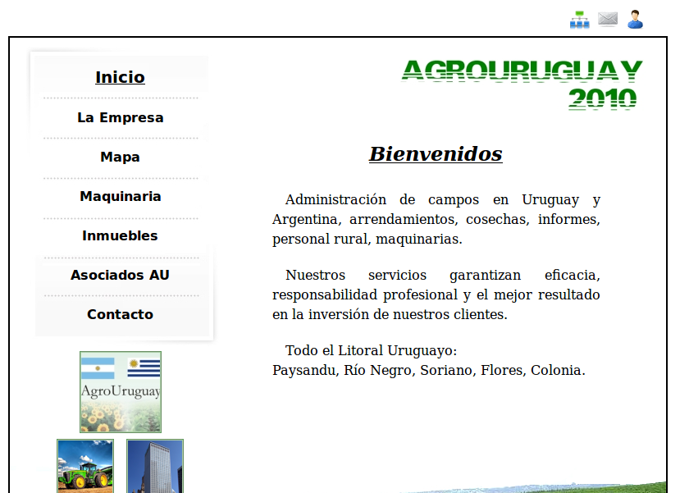

La Empresa
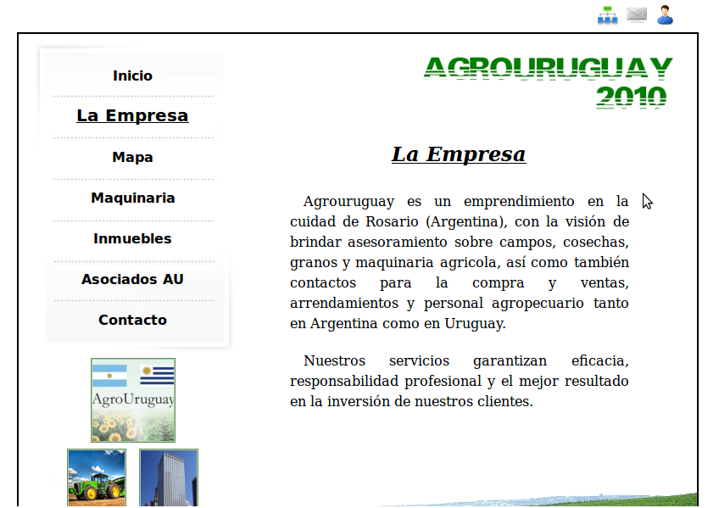

Mapa
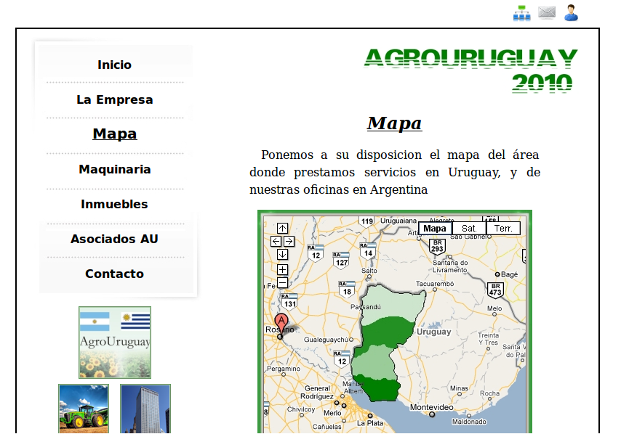

Maquinaria

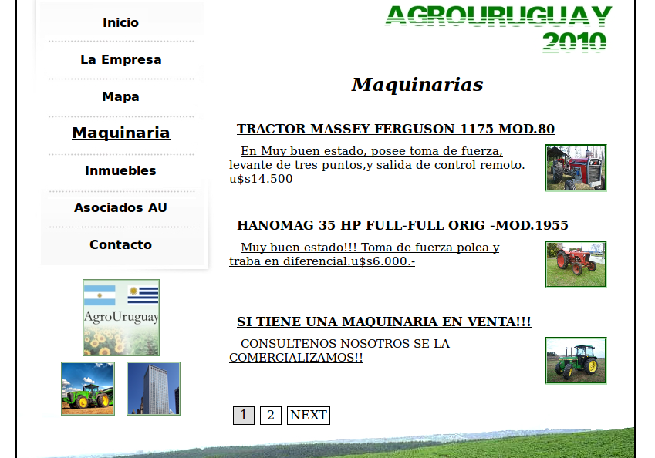

Inmueble
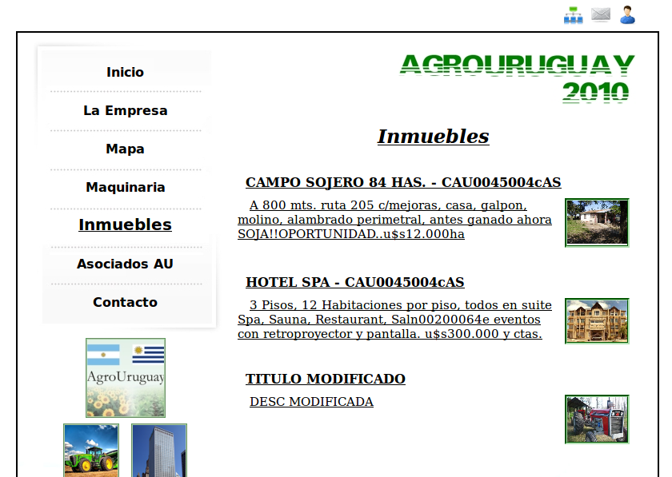

Asociados
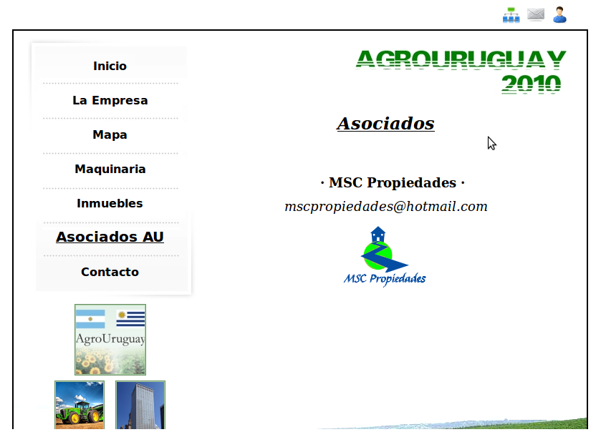

Contacto

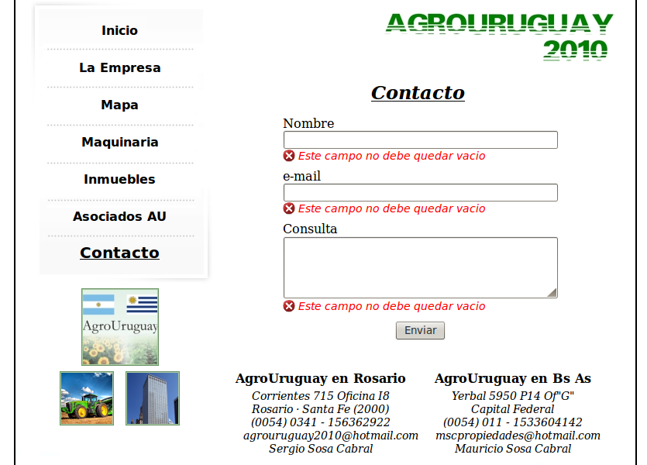

Site Map
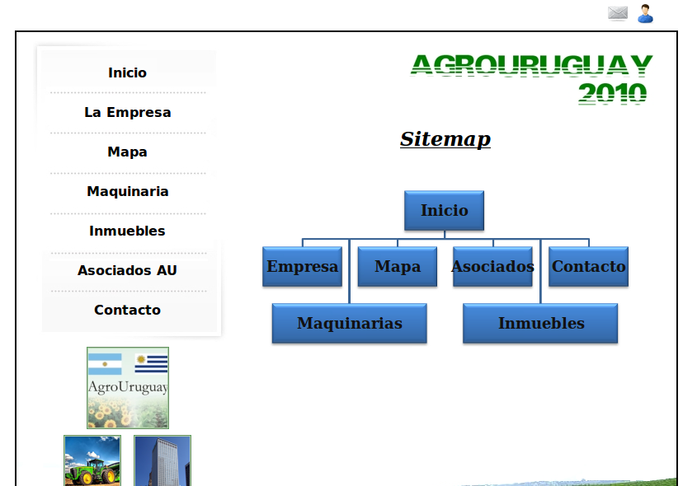

Login
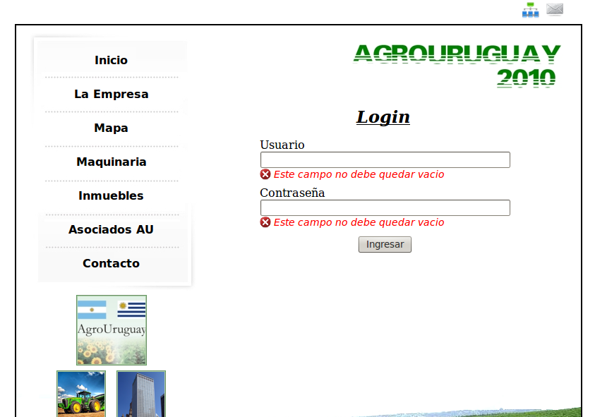

Grilla ABM Maquinarias/Inmuebles/Fotos

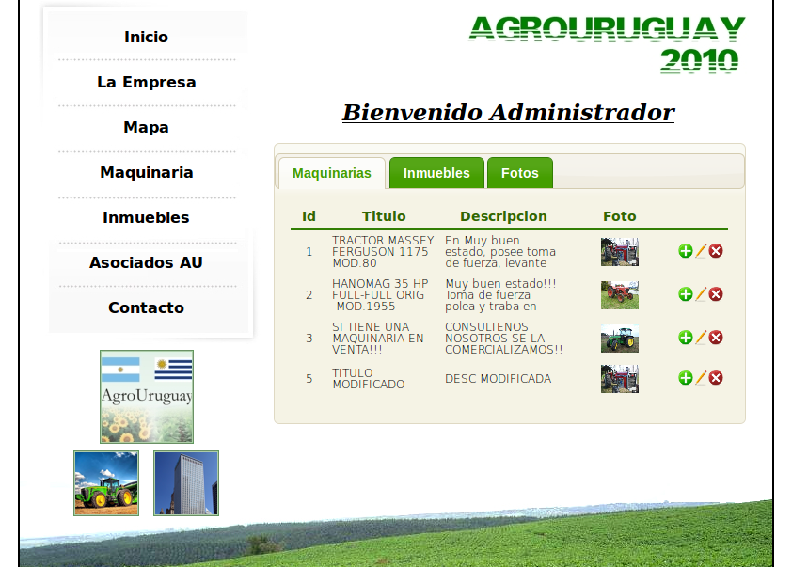

Formulario Insertar / Editar

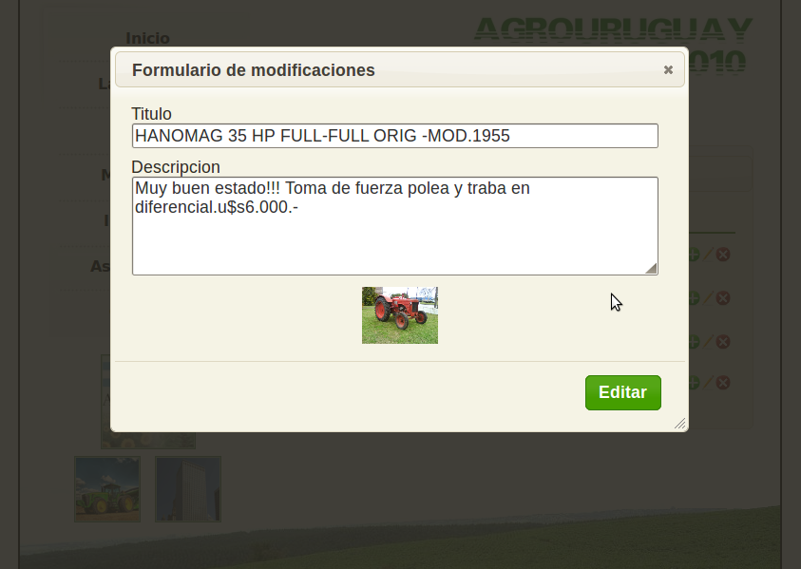

Confirmación eliminar

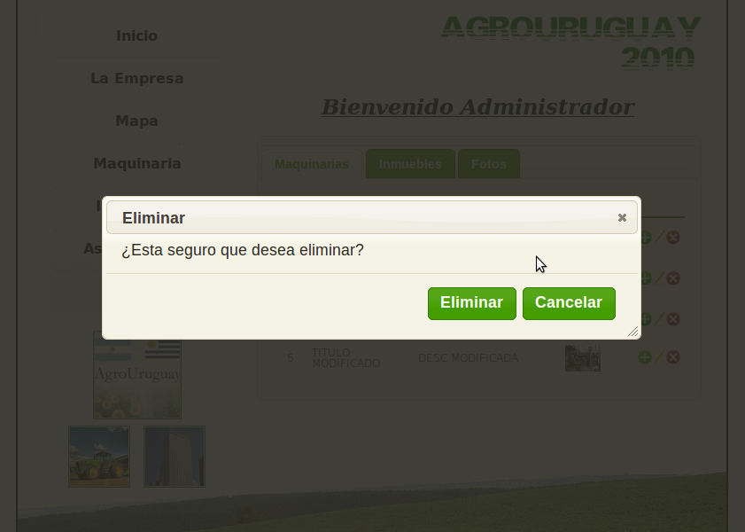

9. Puesta en funcionamiento de la aplicación, en la Web.

http://www.agrouruguay2010.com/muestra/

Login
Usuario: admin
Contraseña: admin
10. Checklists:

Conceptos de usabilidad | cumple
Conceptos de usabilidad | Si | No
Identidad Corporativa
- ¿La portada del Sitio refleja la identidad y pertenencia de la institución? | X
- ¿Existen elementos de la imagen corporativa de la empresa en la Portada de su Sitio? ¿Se repiten en todas las páginas? | X
- ¿El logotipo de la empresa ha sido incluido en un lugar importante en la Portada y en las páginas interiores del Sitio? | X
- ¿Todas las páginas cuentan con un título que indique el nombre de la institución e información de contactos virtuales y físicos al pie de la página? | X
Utilidad del Sitio Web
- ¿El Sitio ofrece información sobre las actividades y servicios más recientes e importantes que está llevando a cabo la institución? |  | X
- ¿Los usuarios pueden encontrar fácilmente en la portada la información acerca de las actividades y servicios más importantes de la institución? | X
Navegación
- ¿El diseño del Sitio es eficiente, rápido e intuitivo? | X
- ¿Aparece el menú de navegación en un lugar destacado? ¿Se ve fácilmente? | x
- ¿Verificó la consistencia de todos los enlaces? | X
- ¿El Sitio cuenta con un mapa o buscador que facilite el acceso directo a los contenidos? | X
- ¿El Sitio mantiene una navegación consistente y coherente en todas las pantallas? | X
Visibilidad del estado del sistema
- ¿Se informa al usuario claramente el área del Sitio que está visitando? | X
- ¿El Sitio Web diferencia entre enlaces visitados y enlaces por visitar? |  | X
Consistencia y cumplimiento de estándares
- ¿El HTML del Sitio ha sido validado satisfactoriamente según w3c.org? | X
- ¿El o los archivos de Hojas de estilo (CSS) han sido aprobados según w3c.org? | X
- ¿Comprobó la consistencia de Links usando el verificador de w3c.org? | X
Atención de errores
- ¿Usa Javascript para validar formularios durante su llenado y antes de enviarlos? | X
- ¿Usa elementos destacados para indicar los campos obligatorios dentro de un formulario? | X
- ¿Después de que ocurre un error, es fácil volver a la página donde se encontraba antes que se produjese o entrega recomendaciones de los pasos a seguir? | X
Estética y diseño
- ¿Usa jerarquías visuales para determinar lo importante con una sola mirada? | X
- ¿Las imágenes tienen tamaños adecuados que no dificultan el acceso a las páginas? | X
- ¿Las imágenes tienen etiqueta ALT en el código HTML para facilitar la navegación? | X
Ayuda ante errores
- En caso de errores de consistencia dentro del sitio, ¿se ofrece un mensaje de personalizado mediante una página explicativa?, (Por ejemplo: Error 404 para página inexistente) | X
- ¿Entrega información de contacto fuera de Internet? (Por ejemplo: teléfono institucional, fono 600, mesa de ayuda, OIRS) |  | X
- ¿Ofrece área de Preguntas Frecuentes con datos de ayuda a usuarios? |  | X
- ¿Ofrece páginas de ayuda que explican cómo usar el Sitio? | x
Retroalimentación (Feedback)
- ¿Puede el usuario ponerse en contacto con el encargado del Sitio Web para hacer sugerencias o comentarios? | X
- ¿Funcionan correctamente los formularios de contacto?, ¿Ha probado cada uno de ellos? | X
- ¿Hay alguien encargado de recibir y contestar estos mensajes? | x

Conceptos de Accesibilidad | cumple
Conceptos de Accesibilidad | Si | No
- ¿Se proporciona un texto equivalente para todo elemento no textual, tales como imágenes, para explicar su contenido a discapacitados visuales? | X
- ¿La información transmitida a través de los colores también está disponible sin color? | X
- ¿El documento está estructurado para que pueda ser leído con o sin una hoja de estilo, utilizando adecuadamente los tags de HTML? | X
- ¿El documento está escrito en un lenguaje adecuado y se deja claro cuando se cambia de idioma? | X
- ¿Las tablas se utilizan para presentar información y no para diagramar el contenido del Sitio Web? | X
- ¿Las páginas que utilizan nuevas tecnologías siguen funcionando cuando dicha tecnología no está presente (por ejemplo, los plug-ins de Flash)? | X
- ¿Es posible controlar los objetos o las páginas que se actualizan o se cambian automáticamente, permitiendo incluso generar pausas para su revisión? | X
- ¿Se asegura la accesibilidad de los elementos de la página que tengan sus propias interfaces? (Por ejemplo para el uso de Portlets) | X
- ¿Se permite al usuario activar elementos de las páginas, usando cualquier dispositivo como el mouse o el teclado y no sólo uno en particular? | X
- ¿Se ofrecen soluciones transitorias que permiten a usuarios con browsers antiguos, acceder a contenidos que han sido creados en nuevas tecnologías? | X
- ¿Se usan las tecnologías y guías de trabajo generadas por la W3C? | X
- ¿Se ofrece ayuda y orientación a los usuarios para entender páginas o elementos complejos dentro de ellas? (Por ejemplo: mapas y gráficos) | X
- ¿Se ofrecen elementos de navegación claros? | X
- ¿Se asegura que los documentos que se ofrecen a través del Sitio son simples, claros y pueden ser fácilmente entendidos? | X

Conceptos de Rapidez de Acceso | cumple
Conceptos de Rapidez de Acceso | Si | No
- ¿El usuario puede encontrar en no más de 3 clics la información buscada? | X
- ¿Aparece el menú de navegación en un lugar destacado? ¿Se ve fácilmente? | X
- ¿El Sitio cuenta con un mapa y/o buscador que dé un acceso alternativo a los contenidos? | X
- ¿Es fácil llegar a las secciones más importantes del Sitio desde cualquier página? | X
- ¿El Sitio mantiene una navegación consistente y coherente en todas sus páginas? | X
- ¿El diseño usa jerarquías visuales para determinar lo importante con una sola mirada? | X
- ¿Los formularios ofrecen opciones que permitan al usuario evitar, cancelar o rehacer una acción? | X
- ¿El tamaño de la letra de los textos es adecuado y ajustable o modificable por el usuario usando las herramientas del programa visualizador? | X
- ¿Los vínculos, imágenes e íconos son claramente visibles y distinguibles? | X
- ¿Los vínculos (links) visitados y no visitados son claramente diferenciables? |  | X
- ¿Los íconos son representativos de la función o acción que realizan y son aclarados mediante una etiqueta ALT en HTML? | X
- ¿Todas las páginas cuentan con un título que indique el nombre de la institución e información de contactos virtuales y físicos al pie de la página? | X
- ¿Provee información del organigrama de la institución?, ¿Incluye nombres actualizados de las autoridades y la forma de contactarlos? | X
- ¿El nombre de la URL está vinculado con el nombre o función de la institución y se ofrece en la barra superior del programa visualizador? | X
- ¿Ofrece el Sitio contenidos sobre la visión, misión, objetivos y plan estratégico de la institución? |  | X
11. Test de validación de Estándares.

        - XHTML – Aprobado.
        - CSS – Aprobado.
        - Accesibilidad – Aprobado (los errores manuales se encuentran debajo).

Aclaración sobre validación de CSS: Para la hoja de estilo utilizamos CSS versión 2.

Comprobación de errores manuales para accesibilidad:

2.1 Asegúrese de que toda la información transmitida a través de los colores también esté disponible sin color, por ejemplo mediante el contexto o por marcadores.
Comprobado.

4.1 Identifique claramente los cambios en el idioma del texto del documento y en cualquier texto equivalente (por ejemplo, leyendas).
Comprobado. (No hay cambios de idioma)

6.1 Organice el documento de forma que pueda ser leído sin hoja de estilo. Por ejemplo, cuando un documento HTML es interpretado sin asociarlo a una hoja de estilo, tiene que ser posible leerlo.
Comprobado.

6.2 Asegúrese de que los equivalentes de un contenido dinámico son actualizados cuando cambia el contenido dinámico.
Comprobado.

6.3 Asegúrese de que las páginas sigan siendo utilizables cuando se desconecten o no se soporten los scripts, applets u otros objetos programados. Si esto no es posible, proporcione información equivalente en una página alternativa accesible.
Comprobado. (Son accesibles)

7.1 Hasta que las aplicaciones de usuario permitan controlarlo, evite provocar destellos en la pantalla.
Comprobado.

8.1a Haga los elementos de programación, tales como scripts y applets, directamente accesibles o compatibles con las ayudas técnicas, si la funcionalidad es importante y no se presenta en otro lugar.
Comprobado.

11.4 Si, después de los mayores esfuerzos, no puede crear una página accesible, proporcione un vínculo a una página alternativa que use tecnologías W3C, sea accesible, tenga información (o funcionalidad) equivalente y sea actualizada tan a menudo como la página (original) inaccesible.
- Compruébelo en toda la página.
Comprobado.

14.1 Utilice el lenguaje apropiado más claro y simple para el contenido de un sitio.
Comprobado.

Validación xhtml del W3C: Errores

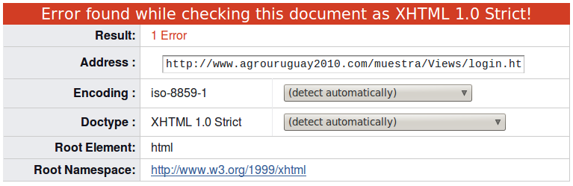

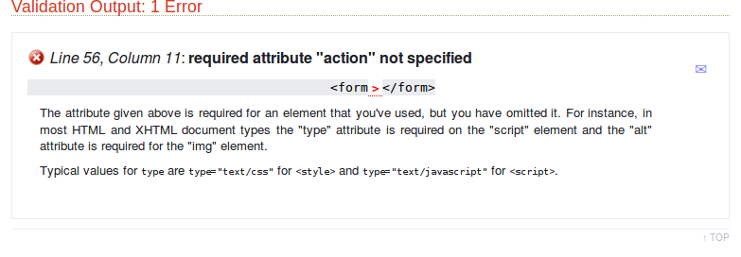
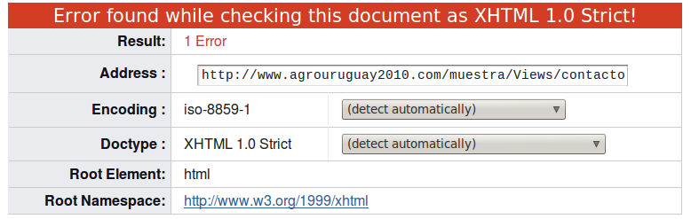

Validación de CSS del W3C

